RECOMENDACIÓN QUE EMITE EL CONSEJO CONSULTIVO DEL INSTITUTO FEDERAL DE TELECOMUNICACIONES SOBRE EL DESARROLLO DE POLÍTICAS E INDICADORES SOBRE EL IMPACTO DE LA INTERNET Y LAS TELECOMUNICACIONES EN LA CALIDAD DE VIDA DE LA POBLACIÓN MEXICANA.

RESUMEN EJECUTIVO

Este documento presenta una propuesta para el desarrollo de políticas e indicadores integrales que permitan asociar el despliegue y acceso a infraestructuras de telecomunicaciones con otras infraestructuras (energía, agua, carreteras) y con los servicios ofrecidos a las personas y las comunidades. Se justifica la necesidad de desarrollar nuevas estrategias e indicadores que generen información adecuada para evaluar la relación entre el acceso a las telecomunicaciones y el impacto en la calidad de vida de las personas y de esta manera orientar la toma de decisiones con respecto a la regulación y la política pública.

ÍNDICE

Introducción …………………………………………………………………………………………………… 3
Contexto ………………………………………………………………………………………………………… 5
Infraestructura ………………………………………………………………………………………………. 7
Servicios ………………………………………………………………………………………………………… 9
Comunidad ……………………………………………………………………………………………………. 10
Calidad de vida ………………………………………………………………………………………………. 10
Educación ………………………………………………………………………………………………………. 13
Salud ……………………………………………………………………………………………………………… 14
Economía (empleo, migración) ………………………………………………………………………. 15
Indicador integral …………………………………………………………………………………………… 16
Propuesta de métricas ........................................................................................ 19
Recomendaciones …………………………………………………………………………………………. 24

INTRODUCCIÓN

En México es común, sin ser explícito, poner en práctica una visión desarticulada sobre las telecomunicaciones y la Internet que incide en la creación políticas públicas y regulaciones. Se reconoce poco en las regulaciones y política la naturaleza de Internet como infraestructura y se asocia regularmente con los servicios. La consecuencia inmediata de esta aproximación es la ausencia de indicadores sobre el impacto de la aplicación de las políticas públicas y de la regulación de las telecomunicaciones e Internet en la mejora en la calidad de vida de la población mexicana.

Con este documento queremos explorar y destacar que la conectividad y los servicios derivados de la misma, no se pueden aprovechar en todo su potencial para el desarrollo económico, cultural y social, mientras las políticas, las regulaciones y las personas no vinculen su uso y su apropiación a la mejora de su calidad de vida y la de su comunidad.

Las redes de telecomunicaciones y la internet tienen particularidades operativas distintas. Sin embargo, ambas pertenecen a la infraestructura de un país y, por tanto, en conjunto con las redes de energía, agua y carreteras, son la base para desarrollar los servicios de salud, educación y economía necesarios para el bienestar de individuos y comunidades. Si se desarrollan políticas y regulaciones que trabajen en este sentido multidimensional y se miden sus impactos, se podrá generar información que facilitará, por una parte, la mejor toma de decisiones acerca del sector de telecomunicaciones en beneficio social y, por otra, la medición del índice de desarrollo humano del PNUD.

La reforma de hace cinco años reconoce el derecho a la banda ancha como un derecho fundamental de los mexicanos y a partir de ello se habla de inclusión digital como un deber del Estado. Sin embargo, esta regulación se ha materializado más en el sentido de los servicios. En la práctica, no ha sucedido que las redes de telecomunicaciones y en especial la Internet sean reconocidas como derecho en términos de infraestructura. Para el caso de los ciudadanos, existe también una derivación de esta concepción enfocada a los servicios, puesto que son reconocidos en la ley como usuarios, pero nunca como participantes y creadores de contenidos y posibles desarrolladores de infraestructura.

Una persona que tiene acceso a Internet y a las telecomunicaciones participa en las redes de forma activa y constituye un elemento de la red por definición y, por tanto, debe perder la etiqueta de usuario, que implica pasividad, desvinculación de la capacidad de producción y una orientación casi exclusiva hacia el consumo. Esta connotación tiene implicaciones sobre la conceptualización no solamente de las comunidades que conforman la red y sus formas de participación, sino que además favorece la concentración de las empresas tecnológicas y diluye las posibilidades de desarrollo de nuevos sitios, plataformas y mercados. El monopolio de asignación de números de red y de administración raíz de nombres de dominio en manos de una empresa privada, son una barrera de entrada para el crecimiento de las redes de ciudadanos y también un problema de seguridad nacional.

Este contexto agudiza las problemáticas angulares que hoy enfrentamos, entre ellas, la apropiación, la neutralidad de la red, la privacidad, la seguridad, por mencionar los más evidentes, sin menoscabo de situaciones como la orientación de opiniones o la captura de identidades y grupos a través de sistemas inteligentes que propician el control social.

Para que el IFT pueda cumplir apropiadamente el mandato constitucional, es necesario habilitar condiciones múltiples que permitan que las personas puedan conectarse efectivamente y aprovechar la conectividad para su bienestar. Es conveniente que el IFT garantice que toda persona que quiera aprovechar el potencial de la Internet en particular y de las telecomunicaciones en lo general, lo haga. Por tanto, para que pensemos de manera más articulada la relación entre sociedad y telecomunicaciones (servicios e infraestructuras) que nos permita ir más allá de un índice de conectividad hoy obsoleto, transitar del consumo hacia la producción y maximizar la incidencia de una cultura digital para el bienestar en la vida de las personas y sus comunidades, proponemos las recomendaciones que se vierten en el presente documento.

CONTEXTO

Las telecomunicaciones son un campo sumamente amplio, por ello, en este documento nos enfocaremos como punto de partida en el desarrollo de Internet en nuestro país.

La internet mexicana ha seguido la tendencia global: está capturada por unos cuantos operadores, con conceptos de asimetrías en oferta de ancho de banda que restringen e incluso inhiben las posibilidades de un buen desarrollo de mercados secundarios de servicios y de sitios propios, tanto de personas en lo individual como en lo colectivo. De hecho, pequeños prestadores de servicios de internet son vistos por estos grandes operadores como clientes, en vez de ser considerados como pares, que es el espíritu de la Internet. En este contexto existen pocas posibilidades para abrir espacios comunitarios.

Por otra parte, el problema de abordar de manera desarticulada la infraestructura y los servicios tiene efectos en la política y la regulación y, por tanto, en las comunidades. Uno de los puntos medulares de la política pública y regulatoria es considerar hoy a la Internet como servicio, y eso lleva a contar con una regulación que tiende a ser más laxa. Sin embargo, aunque la constitución no equipara banda ancha con la Internet, es necesario que se considere también como infraestructura, pues está demostrado que la calidad de Internet y su costo son claves para una real incorporación de participantes en la red. Por esta razón es imperativo contar con una regulación que busque asignarle esa relevancia. Una consecuencia es que no tenemos mecanismos para dar cuenta del impacto amplio de la conectividad en la vida cotidiana, económica y social de las comunidades a través de la articulación de estos parámetros que se encuentran estrechamente relacionados. Es necesario pasar del “mejor esfuerzo” de quienes hoy prestan los servicios a un compromiso mínimo de operación respecto a la capacidad de la banda ancha.

En esta propuesta planteamos que es necesario abordar la complejidad de Internet en la regulación y en la política pública desde un modelo de varias capas, y sugerimos tres para simplificar (Figura 1):

1.Infraestructura
2.Servicios
3.Comunidad
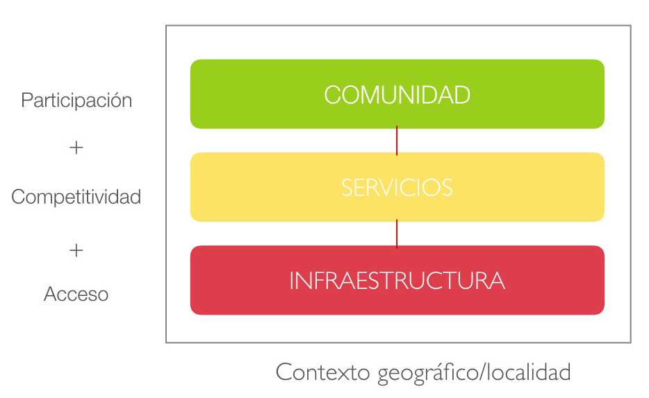
Figura 1. Relación entre infraestructuras, servicios y comunidad

Desde esta perspectiva y transformando la visión de usuarios en participantes, podemos explorar otras posibilidades para que las personas y las comunidades sean actores más preponderantes en el desarrollo, buscando minimizar las condiciones adversas relacionadas con los factores geográficos, económicos, educativos. Por ejemplo, la existencia de la red compartida, puede dar lugar al surgimiento y la consolidación de operadores regionales o comunitarios, pues en el país tenemos lugares totalmente oscuros en infraestructura, incluso en zonas urbanas, y monopolios en asignación en números de red de internet IPv6 con costos que significan enormes barreras de entrada.

A partir de esta visión integral y los múltiples factores que entran en juego, podemos impulsar iniciativas que permitirían aprovechar al máximo la estructura, evitar una errónea asignación de inversiones y, en consecuencia, promover el desarrollo tecnológico y el bienestar humano. En nuestro país es patente que el atraso en este campo tiene graves repercusiones en todos los ámbitos. Por mencionar dos casos, podemos recordar la pobre estructura satelital sobre la que se está perdiendo el control y una red de microondas que puede caer en obsolescencia tecnológica de forma acelerada.

INFRAESTRUCTURA

El desarrollo tecnológico ha provocado que las redes de banda ancha sean cada vez más complejas en topologías, lo que se refleja en la integración de los conceptos de redes de telecomunicaciones (generalmente transporte de Internet) con redes de cómputo (generalmente de área local) cuya fusión perfecta es la operación de la Internet. Sin embargo, dista mucho aún de ser una comprensión cabal y mucho menos cuando se quiere englobar la Internet en un acrónimo como es el de TIC (Tecnologías de la Información y la Comunicación) que solamente representa un pequeño segmento del universo potencial de la Internet, que limita posibilidades para los individuos y comunidades.

A la problemática que implica mantener separadas las redes en regulaciones y conceptos, se suma la disparidad y complejidad del uso de las redes que han crecido de forma exponencial. Hasta hace tres décadas las redes de telecomunicaciones se usaban para voz principalmente, de ahí el indicador de la UIT y las redes de cómputo para hacer trabajos con los servidores centrales o mainframes. Ahora, tanto las personas como las organizaciones las requieren fusionadas para una diversidad de aplicaciones: los patrones de uso demandan topologías de red más complejas. Esto sin tomar en cuenta que en los próximos tres años la interrupción de dispositivos con voluntad aumentarán tanto la complejidad en topologías físicas y lógicas y demandarán calidad de servicios y capacidad de forma exponencial. Es decir, dado que su característica principal es añadir nodos nuevos cada vez en el mismo espacio geográfico, la relación tradicional de mercado entre inversión y su recuperación puede ser un cuello de botella si se deja únicamente a los operadores tradicionales y se refuerza la concentración. Una manera de evitar este escenario es alentar la creación de redes comunitarias, no solo en poblaciones vulneradas y con alta marginación, que respondan de forma real a las necesidades de las comunidades que, por razones de geografía, incapacidad técnica de los operadores o de mercado se mantengan sin comunicación o con disponibilidad de acceso a telecomunicaciones de mala calidad.

Un ejemplo de esta afirmación puede ser una conferencia en donde los asistentes a medida que llegan añaden nodos de forma dinámica. Esta dinámica es actual, los indicadores de penetración de telecomunicaciones propuestos por la ITU suponen redes estáticas y poco dinámicas y una relación unívoca, es decir, un nodo por persona. Hoy esta aproximación es obsoleta y no responde a los modelos de uso de las redes de telecomunicaciones y mucho menos a la Internet y la inclusión de IdO. Hoy las relaciones pueden ser del estilo de a una persona le corresponden más de dos nodos en algunos casos o a un nodo le corresponde más de una persona.

Por otra parte, en este contexto de crecimiento en las infraestructuras y su complejidad, lo único que tiene menos dinamismo son los enlaces “estáticos” o de interconexión de una red local a la red del operador o de otra red par. En el contexto de la concentración de acceso a servicios de internet encontramos para el caso urbano que en algunos sitios la venta de enlaces estáticos en un mismo punto geográfico. Por ejemplo: un edificio de departamentos donde todos tienen sus propias redes inalámbricas, es probable por el uso de configuraciones de fábrica por parte de los operadores que se puede presentar problemas de interferencia en la operación de redes inalámbricas de espectro libre, ya que hay una sobreventa de nodos por número de canales del estándar de operación, lo que impacta en degradación y calidad de servicio.

Las recomendaciones buscan hacer visible la relación entre Internet y sociedad a través de indicadores integrales y dinámicos que alienten iniciativas mexicanas alternativas y no monopólicas, que abonen a las consultas, regulaciones y políticas. En definitiva, que permitan a la Internet mexicana consolidar una operación inclusiva para beneficio de la sociedad. Para ello es imprescindible considerar el desarrollo de la internet en su estado actual, mejorar su operación, impulsar desarrollos nacionales que contribuyan en la mejora de la calidad de vida de las personas y apostar por una regulación y ordenamiento dinámicos de acuerdo con la demanda de la evolución tecnológica y de impacto social.

En síntesis, se piensa la Internet de manera sectorizada desde la infraestructura y los servicios que se derivan de ella, impide asumirla como una red compleja que articula a la vez materialidades, comunidades y acuerdos o normativas que definen su desarrollo. Por esta razón, planteamos recomendaciones que van enfocadas a construir una serie de políticas, regulaciones y acciones que respondan a una visión integral que ofrezca referentes en este mercado altamente dinámico y que por sí solo está moldeando, además de las relaciones económicas, las relaciones sociales y de desarrollo de las personas y las comunidades. Con lo expuesto anteriormente resulta evidente que el actual índice de telecomunicaciones es obsoleto en cuanto a infraestructura y debe ser actualizado, pues sirve como referente para delinear políticas públicas y, en algunos casos, regulaciones.

SERVICIOS

Para el caso de la Internet, se considera un servicio contar con una numeración lógica que permita, además de participar de la red, poner a disposición cualquier tipo de contenido o aplicación. Para ello es necesario contar con un identificador único tanto con número de red mundialmente reconocido y no como sucede actualmente, con direcciones dinámicas que impiden el desarrollo de contenidos provenientes de personas, instituciones o comunidades que desean compartirlas en la red de internet. Un ejemplo en el que se plasma esta realidad es que hoy la asignación de nombres de dominio y los números de red tienen un costo y están operados como negocio privado del Tecnológico de Monterrey. La asignación de números de red (IPv4 e IPv6) es un registro que no debería tener costo y el mantenimiento del DNS nacional es un activo que posee implicaciones insospechadas para la seguridad nacional, la continuidad de comunicaciones y de los negocios. La falta de una oferta bajo el pretexto de que no hay mercado de direcciones IPv6 tiene una correlación directa en el desarrollo específico de las comunidades.

Mientras las ofertas comerciales eviten a toda costa, ya sea por precio, falta de pericia técnica o concentración monopólica, el desarrollo del direccionamiento IPv6 con argumentos de fuertes inversiones en equipamiento, que pueden ser un poco falaces cuando la mayoría de los equipos terminales ya vienen preparados para operar con direcciones IPv6, estaremos frenando la capacidad y la posibilidad de desarrollo.

En esta pasividad resalta la inactividad y poca proactividad de la empresa NIC México que hoy constituye un monopolio y tendrá que cambiar su esquema de participación, para impulsar la adopción de direcciones de Internet que permitan el desarrollo de múltiples y posibles formas donde las personas que se integran puedan tener independencia del prestador de servicio de internet, pues a la fecha la concepción de usuario evita el desarrollo de innovaciones y mercados emergentes. Por ello, resulta indispensable la participación del Instituto y de áreas de gobierno, industria y sociedad civil en la operación tanto del NIC como del CERT.

COMUNIDAD

Para el caso de los extremos de la red Internet, es decir los prestadores de servicio, contamos con un ejemplo como es el caso de Europa, que ha emitido regulaciones que propician una mejor protección de la información de sus ciudadanos frente a un modelo de negocio basado en los datos personales. El uso de Internet en la actualidad implica la generación de una huella digital que es comercializada por las empresas sin que las personas conozcan el destino de la información que producen.

Esta situación implica en la mayoría de los casos, una adhesión a los términos de servicio que son aceptadas de forma voluntaria y en muchos de los casos en total desconocimiento de las implicaciones de esta aceptación. A partir de esta aceptación forzosa, puesto que de lo contrario es imposible acceder al servicio, las personas contribuimos a la producción de datos y metadatos que constituyen la base de la acumulación de capital de las empresas de Internet. Por eso es necesario pensar en modelos de negocio que no vulneren los derechos humanos y en regulaciones que permitan la emergencia de empresas tecnológicas alternativas. Desarrollos tecnológicos que no comercialicen los datos o posibilidades que permitan a las personas tomar decisiones acerca de su uso.

A partir de estas tres capas: comunidad, servicios, infraestructuras, nos enfocaremos en el despliegue de otro grupo de redes de infraestructura: energía, agua, telecomunicaciones, carreteras, que en conjunto determinan la base para contar con una vida digna. Estas infraestructuras habilitan los servicios básicos de Educación, salud y economía. Articulando todas las capas, entonces será posible hablar de desarrollo humano de acuerdo con el PNUD. Analizaremos entonces el concepto de calidad de vida que es la conjunción entre vida digna y desarrollo humano.

CALIDAD DE VIDA

En el aspecto social, es claro que la existencia de la Internet y el acceso a las telecomunicaciones son elementos para medir el desarrollo y bienestar de comunidades e individuos. Las redes de infraestructura juegan un rol fundamental en los requerimientos de la vida actual de los individuos y las comunidades. Por ello, en conjunto con otras redes de infraestructura (agua, energía, carreteras) se propone la integración en la construcción del índice de telecomunicaciones con al menos dos ámbitos: por una parte, registrando en el primer eje los elementos propuestos por PNUD con apoyo de CONAPO para desarrollo humano en sus tres dimensiones: Educación, Salud y Economía; y, por otra, la tríada compuesta por comunidad, infraestructura y servicios. Si establecemos la correlación entre estas múltiples dimensiones, entonces estaremos en posibilidad de medir la contribución de las redes de telecomunicaciones al desarrollo de la calidad de vida de las personas y las comunidades de nuestro país. La siguiente gráfica representa las relaciones para construir un índice de forma matricial (Figura 2).

Figura 2. Relación de las capas de telecomunicaciones con el índice de desarrollo humano
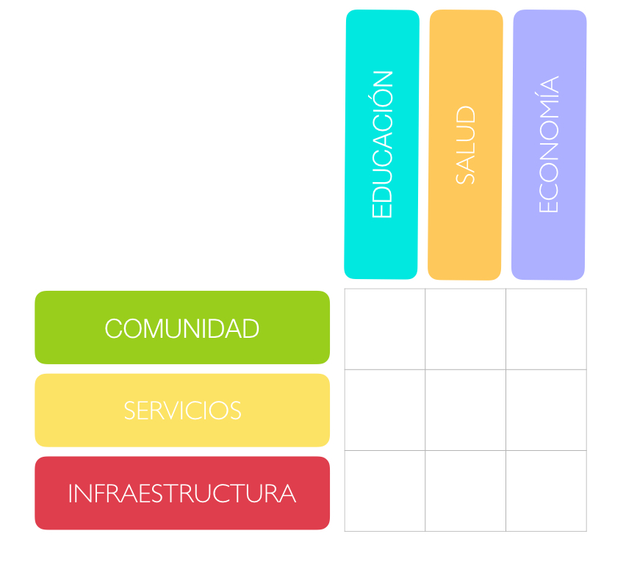

De las tres dimensiones del PNUD que se muestran en la siguiente gráfica se clasifican los municipios en donde sus habitantes están más desarrollados y los que menos lo están.

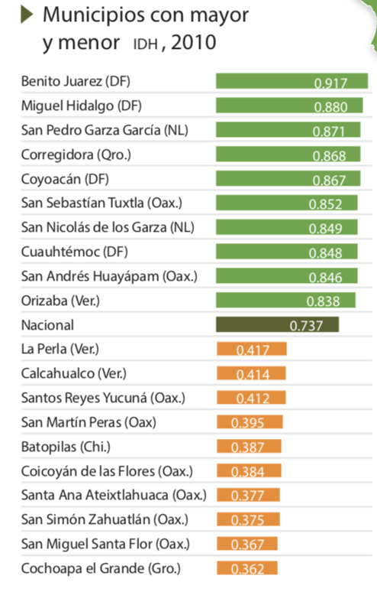

Fuente: PNUD Índice de desarrollo Humano Municipal en México: nueva metodología 2014

En la tabla se aprecian los diez municipios con mayor desarrollo y los diez con menor desarrollo y podemos observar que las cinco redes de infraestructura juegan un papel importante ya sea de forma positiva por su presencia, o de forma negativa por su ausencia. Así, Benito Juárez en la CDMX es el municipio cuyos habitantes tienen mejor desarrollo humano comparable a Alemania, y Coachapa el Grande en Guerrero similar al de África Subsahariana de acuerdo con reporte mencionado en el cuadro.

EDUCACIÓN

Respecto a la educación es necesario considerar su dependencia, cada vez mayor, de las redes de infraestructura y en especial de las telecomunicaciones. Con los datos existentes se puede notar que hay una relación entre la disponibilidad y la reducción del analfabetismo -aunque el derecho a la educación es uno de los pilares de nuestra constitución- y muestra que medir únicamente la penetración de las telecomunicaciones resulta un índice obsoleto.

De acuerdo con documento de la SEP titulado “Principales cifras del Sistema Educativo Nacional 2016-2017” de cada 100 mexicanos que ingresan a primaria solo 23 terminan una licenciatura. La opción de educación superior a distancia requiere forzosamente de telecomunicaciones confiables.

Es así que podemos observar dos comportamientos de la educación estrechamente ligadas a las redes de telecomunicaciones en las siguientes gráficas que muestra el analfabetismo real de la población y la matrícula de estudiantes en educación superior a distancia.

En la primera se aprecia que las entidades con menor penetración de las redes de infraestructura entre ellas las telecomunicaciones, se asocian de forma empírica a la tasa mayor de la media nacional, lo que hace falta medir y encontrar la contribución de cada red y en especial a las telecomunicaciones y su impacto real.

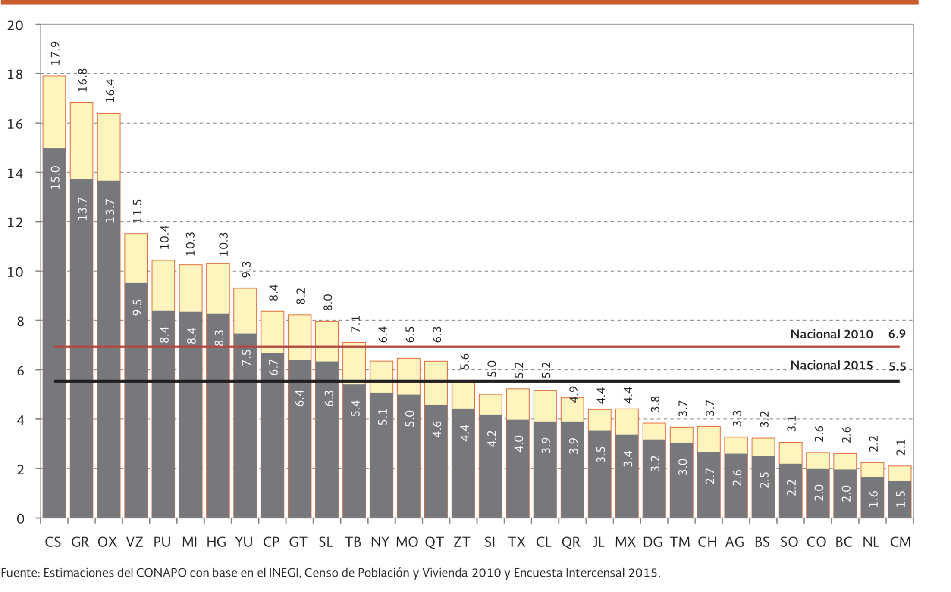

En la segunda es evidente que el mismo fenómeno se repite: más estudiantes enrolados en sistemas de educación superior o media superior a distancia, en donde existe una mayor oferta de telecomunicaciones.

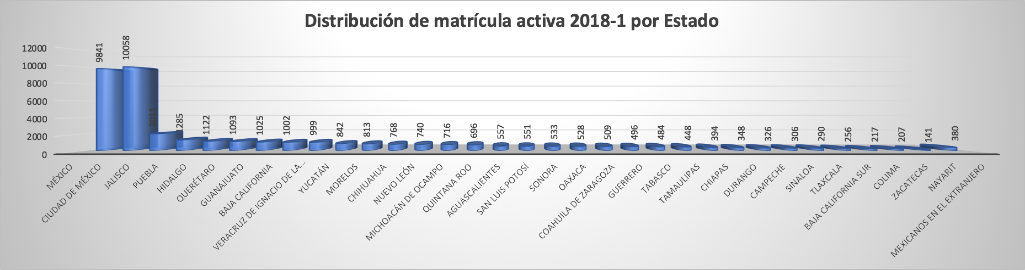
Fuente: Universidad Abierta y a Distancia de México, matrícula 2018

SALUD

Para el caso de los servicios de salud sucede algo similar. De acuerdo con la OMS y la OPS, un servicio universal de salud debe cumplir lo siguiente:

Probabilidad de que una persona obtenga las intervenciones/servicios que necesita con la calidad suficiente para que sean efectivos con calidad técnica (efectividad basada en evidencia), calidad percibida y calidad sistémica.

Las redes de telecomunicaciones deberían ser el eje articulador de estos servicios. Es necesario vincular el uso de la banda ancha para recibir los servicios antes descritos. Hoy la cobertura nacional es insuficiente, inhibiendo el ejercicio de este derecho para la población. Existen más de 10 millones de mexicanos sin acceso a servicios de salud con calidad (los datos oficiales disponibles son del 2009). Es urgente satisfacer la demanda que los servicios de salud tienen de las redes de infraestructura.

ECONOMÍA (EMPLEO, MIGRACIÓN)

Internet es una infraestructura que habilita nuevas formas de empleo, a la vez que abre posibilidades para la generación de recursos económicos. Las redes comunitarias de servicios de Internet pueden ser un espacio de oportunidad para que las comunidades generen iniciativas autónomas que les permitan impulsar la economía local.

Con la reforma laboral cada año se crean los mismos empleos que ya existían, es necesario medir la contribución de la infraestructura de telecomunicaciones al empleo y economía de las comunidades y los individuos; el reporte estadístico de la tasa de desempleo es el siguiente:

. 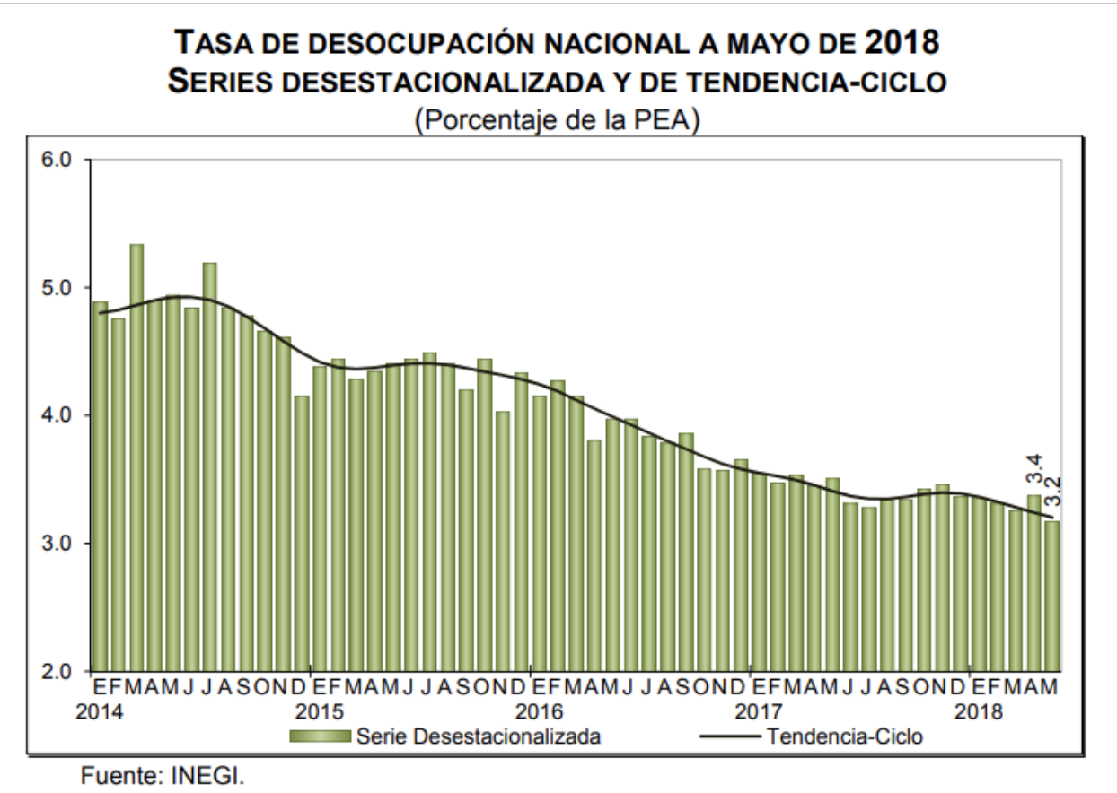

Una explicación disminución del desempleo puede ser la migración de una enorme cantidad de personas que salen a buscar otras oportunidades fuera del país. Por lo que los migrantes y sus comunidades se convierten en demandantes de infraestructura de telecomunicaciones, tal como lo muestra la siguiente gráfica de datos del INEGI de 2014.

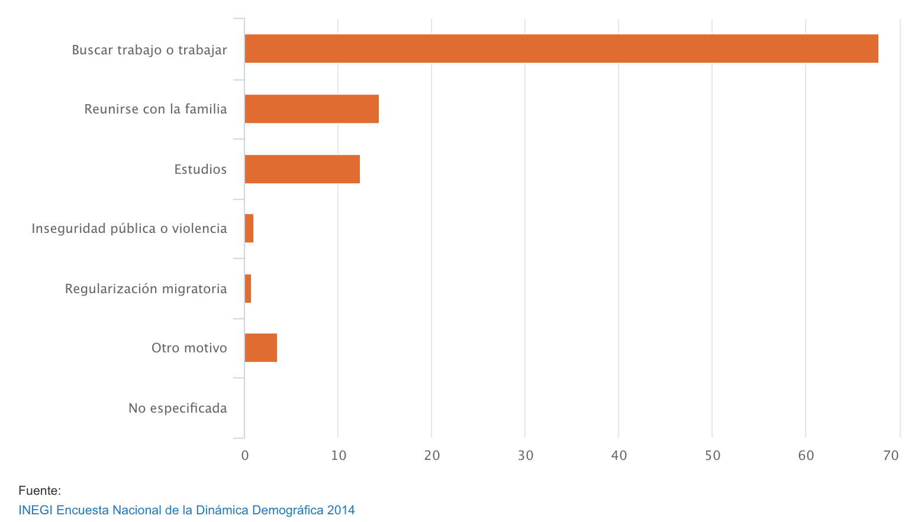
El derecho a la banda ancha se asocia con la mejora en calidad de vida y con la posibilidad de creación de herramientas que den cabida a formas de expresión y organización óptimas para alcanzar sus fines. Debemos aspirar a que el acceso no condene a la ciudadanía a ser únicamente usuaria y consumidora y que obligue a las familias a desembolsar recursos adicionales que repercuten en que su calidad de vida se demerite y que su capacidad de expresión sea acallada.

INDICADOR INTEGRAL

Debido a la interdependencia de las variables para construir un indicador integral que dé cuenta del impacto de las telecomunicaciones en la calidad de vida de los mexicanos y con ello contar con información que apoye el diseño de regulaciones ad hoc y políticas públicas de fortalecimiento a las redes de telecomunicaciones, es necesario determinar de forma matricial las dependencias entre ellas, como es el caso del índice de desarrollo humano.

El indicador también debe considerar el costo de ser ineficientes tal como aborda el reporte de CEPAL de 2018. El indicador que se puede desarrollar no debe construirse con variables independientes y simples como es el caso del actual de penetración con la relación habitante-número de líneas, puesto que puede llevar a conclusiones erróneas, en la medida en que no considera la interacción entre las diferentes variables que hoy componen la infraestructura y mercado de telecomunicaciones. Por esta razón, en el sector es necesario desarrollar indicadores que contemplen un análisis multivariado, que permitan dar cuenta de la complejidad del fenómeno, los distintos factores que intervienen y su articulación.

Un ejemplo de políticas equivocadas puede ser historia de las políticas digitales en México, centradas en proveer de tecnología a escuelas de educación básica, sin garantizar un respaldo adecuado de infraestructura. Este hecho ha obligado a los padres de familia a ampliar el gasto familiar en acceso a Internet solo con el fin de proveer a sus hijos de acceso para cumplir con sus deberes escolares. Hemos observado este patrón desde el programa HDT (Habilidades Digitales para Todos), luego con Aprende 2.0 y por último con México Conectado, que repitió el esquema de conectividad en las escuelas que desde el programa de eMéxico se había dado sin éxito.

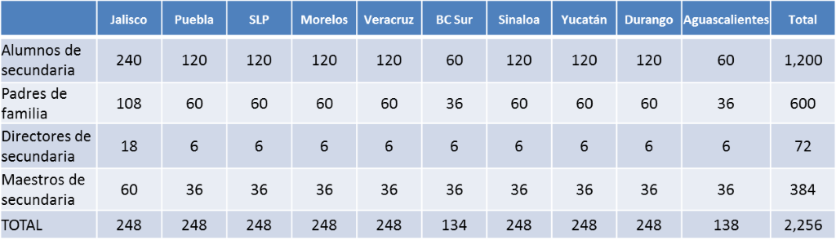

En estudios realizados desde 2012 y validados en 2017 en una muestra de 2256 participantes en 10 entidades se registran los siguientes comentarios:

- En Culiacán, es personal de las mismas escuelas las que resuelven sus problemas de conectividad, algunas tienen empleados específicos para ello (los encargados de las aulas telemáticas).
- En Mérida tienen que pedirles a los padres de familia cooperación para pagarle a alguien que resuelva el problema pero no siempre se puede y no debería ser.
- En el caso de Puebla no hay alguien como tal que resuelva los problemas de conectividad en las escuelas ya que comentan los profesores que asiste personal de HDT pero que no les resuelven sus problemas.

El estudio realizado también arroja lo siguiente respecto a la tecnología usada en casa:

- Los padres de familia de Culiacán mencionan tener computadora en casa, internet e impresora, las cuales son de uso comunitario para toda la familia y le dan prioridad a los hijos para sus trabajos escolares.
- En Puebla la gran mayoría tiene computadora en casa, pero o no tienen internet o no tienen impresora, lo más usual es que si necesitan del recurso vayan a un lugar de paga.
- En Mérida los padres de familia entrevistados de las telesecundarias comentan que carecen de computadora en casa, internet e impresora. A excepción de una mamá (de la sec. técnica que si tiene todo lo necesario para ella y sus hijos (computadoras, internet, impresora, televisión con internet).

En el mismo estudio se encuentra que:

- En Puebla y Culiacán, cobran la hora de $9 hasta $12 pesos.
- En Mérida en las comunidades donde se localizan la mayoría de las telesecundarias el costo de ir hasta el centro al internet de paga es alrededor de $50 pesos. Sin contar el gasto derivado del prepago de telefonía móvil y de Internet.

De este tipo de estudios se desprende que no es operativo un indicador de telecomunicaciones basado únicamente en líneas por número de habitantes, pues responde a otra lógica de operación de las redes de telefonía. Del gasto individual en compra de equipos a expensas de otras necesidades, se deriva un monopolio de manejo de la infraestructura, la pérdida de libertad de movimiento y de la posibilidad de incorporación a la red.

PROPUESTA DE MÉTRICAS PARA CONSTRUIR UN NUEVO INDICADOR DE TELECOMUNICACIONES

Por las razones mencionadas proponemos una tabla de posibles métricas que componen el indicador de telecomunicaciones. Partimos de la convicción de que para proponer regulaciones y políticas para el sector de telecomunicaciones es necesario considerar al menos tres planos interconectados:

INDIVIDUO <--------> COMUNIDAD <----------->LOCALIDAD

DESCRIPTOR | BENEFICIOS  COMUNITARIOS | OPERACIONALIZACIÓN
Infraestructura | Infraestructura | Infraestructura
Acceso a fibra óptica | Seguridad  Velocidad  Buen ancho de banda  Conexión privada  Sin interferencia electromagnética | Proporción de comunicaciones de mejor calidad y capacidad
Acceso a Microondas |  | Este indicador es bivalente, y una vez seleccionado por razones tecnológicas indica los máximos de ancho de banda y se refiere a calidad.
Acceso a Satélites de Órbita Terrestre Baja | Infraestructura ágil para zonas remotas  Mejora de la educación y la atención médica en zonas remotas  Comunicaciones de emergencia | Este indicador cubre los territorios que por geografía o costo no permiten el despliegue de las otras infraestructuras, y una vez seleccionado por razones tecnológicas indica los máximos de ancho de banda y se refiere a calidad.
Acceso a recursos de direccionamiento de redes IPv6 | Autonomía  Desarrollo de capacidades | Grado de dependencia de terceros
Acceso a nombres de dominio | Autonomía  Desarrollo económico | Grado de dependencia de terceros y costo de mantener un espacio en la red
Concentración de la penetración | Autonomía  Desarrollo económico  Ahorro de recursos | Grado de dependencia de terceros, condiciones que habiliten la justa competencia, costo
Capacidad de comunicación de emergencias | Capacidad de salvar vidas y recursos | Capacidad de responder a posibles problemas de diverso grado de relevancia.
Gasto en compra de equipos infraestructura de comunicaciones | Economía de recursos, inversión en otros ámbitos que mejoren el bienestar | Proporción de inversión de recursos de acuerdo con ingresos.
Acceso a servidores propios | Autonomía tecnológica  Desarrollo de capacidades | Capacidad de constitución de agentes y participantes activos
Servicios | Servicios | Servicios
Educación y capacitación | Desarrollo de capacidades  Inserción en el mercado laboral | Oferta y participación en programas de educación formal, no formal e informal.
Comunicación con migrantes | Fortalecimiento de los vínculos familiares y comunitarios | Capacidad de flujo de información comunitaria y fortalecimiento de vínculos
Acceso a servicios de salud | Mejor calidad de vida, reducción de costos | Oferta y proporción de gasto en servicios de salud
Acceso a créditos | Desarrollo económico, activación de la economía local | Oferta y participación en los mercados
Medios de información regional, comunitaria | Libertad de expresión, empoderamiento ciudadano y político, visibilidad | Pluralidad de medios, capacidad de generación de medios comunitarios
Comunidad | Comunidad | Comunidad
Incorporación a una red social digital mucho más amplia | Establecimiento de redes de colaboración, intercambio de recursos, visibilidad | Capacidad de establecimiento de redes y contactos benéficos más allá de la localidad
Nuevos espacios culturales | Despliegue de posibilidades de desarrollo cultural, entretenimiento, enriquecimiento cultural | Capacidad de ampliación de la oferta cultural propia y de otros contextos culturales
Identidad comunitaria | Fortalecimiento del tejido comunitario, pluralidad e intercambio cultural | Iniciativas desarrolladas para expresar y promover las identidades comunitarias
Capacidad de organización | Posibilidades de creación de formas de auto-organización y gestión | Capacidad de organización y auto organización de las comunidades
Acceso a nuevos mercados o en mejores condiciones | Expansión del alcance de las iniciativas económicas, capacidad de competir en mercados locales, nacionales, regionales y globales | Grado de autonomía, gestión, emprendimiento y capacidad de generación de recursos para la comunidad
Creatividad e innovación | Posibilidad de potenciar capacidades creativas y de innovación comunitaria | Capacidad de innovar y generar procesos creativos
Capacidad de la comunidad para responder a fallos técnicos | Posibilidad de resolver y gestionar problemas de infraestructura de manera comunitaria, autonomía | Capacidad y autonomía para responder a fallos técnicos, independiente de la acción de terceros

La construcción de este indicador puede orientar la asignación de recursos para comunicar comunidades sin repetir el gasto en lugares donde ya existe la oferta del mercado, como es el caso de regiones en Baja California, Baja California Sur, Sonora, Nayarit, Jalisco, Zacatecas Chihuahua, Guerrero, Oaxaca, Campeche, Quintana Roo, donde los porcentajes de conectividad están dados por los habitantes de las zonas urbanas, dejando fuera a las comunidades.

De los impactos posibles es evidente que no se trata de hacer una incorporación masiva como respuesta a un mandato constitucional, pues la interpretación de la “inclusión digital” puede ser contraproducente si se toma como un bien o servicio a repartir, más que el desarrollo y consolidación de una infraestructura que puede tener componentes no tan solo de participación de un sector que exige inversiones muy costosas desde la óptica tradicional pero que hoy en día permite posibilidades para la emergencia de otros escenarios.

El acceso es un problema de mala distribución. Se parte del supuesto de la necesidad de conexión, pero no se problematiza la naturaleza y condiciones de esa conectividad. Es necesario habilitar plataformas para garantizar que la conexión sea benéfica para la comunidad. Las regiones desconectadas debido a que la instalación de infraestructura no resulta rentable, deben tener una respuesta más activa del Estado que garantice su desarrollo. Debe establecerse una política que priorice estos casos a través de análisis complejos y multivariados con indicadores dinámicos como los que proponemos aquí. De esta manera, la política se orientará a garantizar las condiciones básicas de acceso para todo el territorio a través de la evaluación de los diferentes impactos y beneficios. El desarrollo de indicadores integrales ofrecería mayores insumos para la toma de decisiones en regulación y política pública.

RECOMENDACIONES

Los indicadores que atienden una sola variable, la conectividad, pueden generar información sesgada e insuficiente para atender la realidad de las condiciones de infraestructura, del servicio y de cómo está impactando en las comunidades. Para un buen diseño de la regulación y el diseño de políticas públicas, necesitamos articular las condiciones materiales de su acceso con las condiciones de su apropiación y su impacto, no solamente desde la perspectiva del individuo, sino también comunitaria. De esta manera, será posible evaluar si las comunidades tienen capacidad de satisfacer sus necesidades mínimas y las condiciones para mejorar su calidad de vida.

- Atendiendo a las consideraciones y argumentos presentados, que responden a la necesidad de obtener información ajustada a la realidad del país y que permitan tomar decisiones acerca de regulaciones y política pública, se recomienda al Pleno la construcción de un indicador integral que contemple la articulación de al menos tres distintas capas: física, software y comunidad. Por lo tanto, es necesario la creación de un cuerpo colegiado con consejeros y expertos que permita el desarrollo de indicadores de telecomunicaciones dada su complejidad.
- Propiciar políticas de desarrollo para que redes comunitarias se puedan interconectar a otros operadores como operadores y no clientes de los mismos, intercambiando tráfico.
- Apoyar con políticas el uso de la red compartida mayorista como una dorsal de las redes comunitarias y un espacio para la interconexión.
- Evaluar la creación de un Centro de Información de redes (NIC por sus siglas en inglés) multiparticipativo y con un presupuesto que permita a los mexicanos tener dominios de muy bajo costo y números de red sin costo.
- El fortalecimiento de un Centro de respuesta a emergencias de red que coordine a todos los operadores para una eventual respuesta a situaciones de riesgo (CERT).
- Explorar la posibilidad de alentar la existencia de Brokers de datos personales que permitan monetizar a los dueños parte de las ganancias que tienen las empresas con la venta de sus datos.
- Si bien los servicios de internet no están regulados, sí pueden tener un reglamento para obtener su concesión.

- Contar con un grupo de direcciones IPv6 para asignar a las redes de sus clientes. Y que estas sean propiedad de las personas y no de las empresas.
- Contar con número autónomo de sistema para configurar sus enrutadores para identificar los números de red que anuncia y tener la obligación de anunciar las redes y ASN de los clientes.
- Contar con al menos dos conexiones a internet a dos diferentes ISP.

Estos indicadores complejos van mucho más allá de simples indicadores de penetración y deben enfocarse a reflejar la participación en la red y su impacto sobre el bienestar.

Dr. Ernesto M. Flores-Roux
Presidente
Lic. Juan José Crispín Borbolla
Secretario

La Recomendación fue aprobada por el III Consejo Consultivo del Instituto Federal de Telecomunicaciones por unanimidad de votos de los Consejeros presentes: Rodolfo De la Rosa Rábago, Ernesto M. Flores-Roux, Gerardo Francisco González Abarca, Erik Huesca Morales, Salma Leticia Jalife Villalón, Luis Miguel Martínez Cervantes, Alejandro Ulises Mendoza Pérez, Jorge Fernando Negrete Pacheco y José Luis Peralta Higuera, en su II Sesión Extraordinaria celebrada el 05 de julio de 2018, mediante Acuerdo CC/IFT/050718/17.

